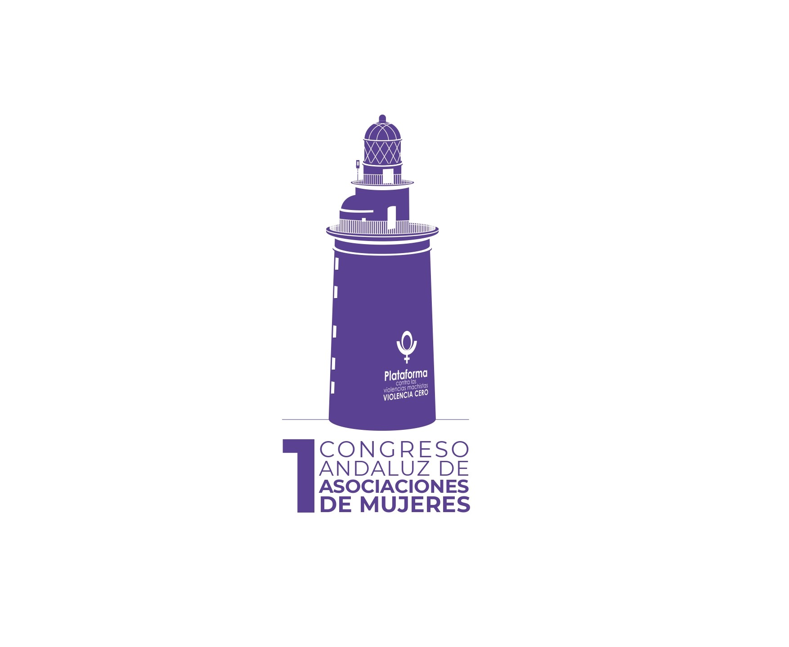
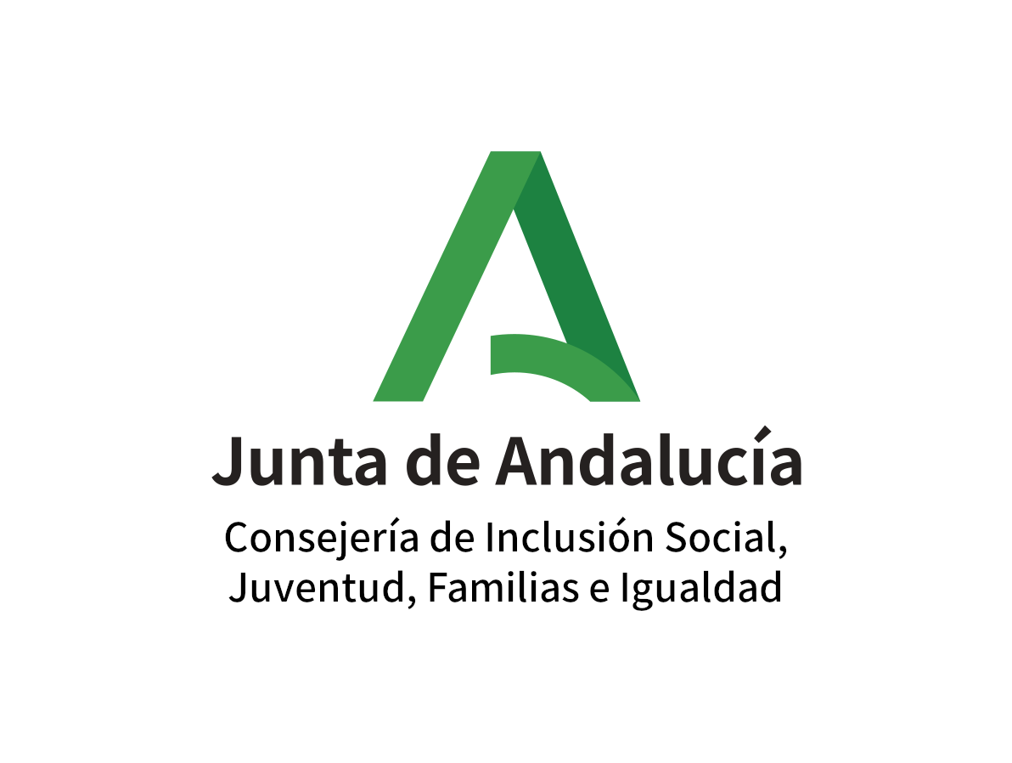
De acuerdo con lo dispuesto en el Reglamento Europeo de Protección de Datos 2016/679, le informamos que los datos y la información que nos facilita a través de este medio será tratada por la Plataforma Contra las violencias machistas “Violencia Cero”Málaga para la finalidad de realizar la inscripción y organización, ejecución y desarrollo del 1 Congreso Andaluz de asociaciones de mujeres. Conocer las violencias machistas, acciones y buenas prácticas para su erradicación. Esta entidad abarca todas las prestaciones necesarias para la correcta organización, celebración y desarrollo de las actividades derivadas del evento, incluidas las previas y posteriores que sean necesarias. Los datos proporcionados se conservarán mientras no solicite su cese y no se cederán a terceros salvo a las personas miembros del Comité Científico Académico del 1 Congreso o en los casos en que exista una obligación legal. Usted tiene el derecho a acceder a sus datos personales, rectificar los datos inexactos o solicitar su supresión cuando los datos ya no sean necesarios para los fines que fueron recogidos, así como cualesquiera derechos reconocidos en el RGPD 2016/679, pudiendo dirigirse a la dirección postal señalada y al correo electrónico: congresoviolenciacero@gmail.com.

En ____ a _____ de ______ de 2023

Fdo.: ___________

